
四、 家庭电路与安全用电
目录

题型分组练 2
题型01 家庭电路的组成 2
题型02 测电笔 2
题型03 三线插头和三孔插座 3
题型04 触电及其防护 4
题型05 家庭电路电流过大的原因 5
题型06 漏电保护断路器与空气断路器 5
题型07 安全用电常识 6
创新拓展练 6

新题速递 8

题型分组练
题型01 家庭电路的组成
1．家庭电路是由进户线、_________、熔断器、插座、开关、__________组成的。
2. 我国家庭电路的电压是 V，家庭电路的电流属 （选填“直流”或“交流”）电，家庭电路中的电冰箱与洗衣机是 （选填“串联”或“并联”）的。
3. 一般情况下，对人体安全的电压不高于 V，家庭电路中火线与零线之间的电压为 V。如图所示的移动插座，其中两孔插座与三孔插座之间是 （选填“串”或“并”）联的，图中的开关与插座之间是 联的。
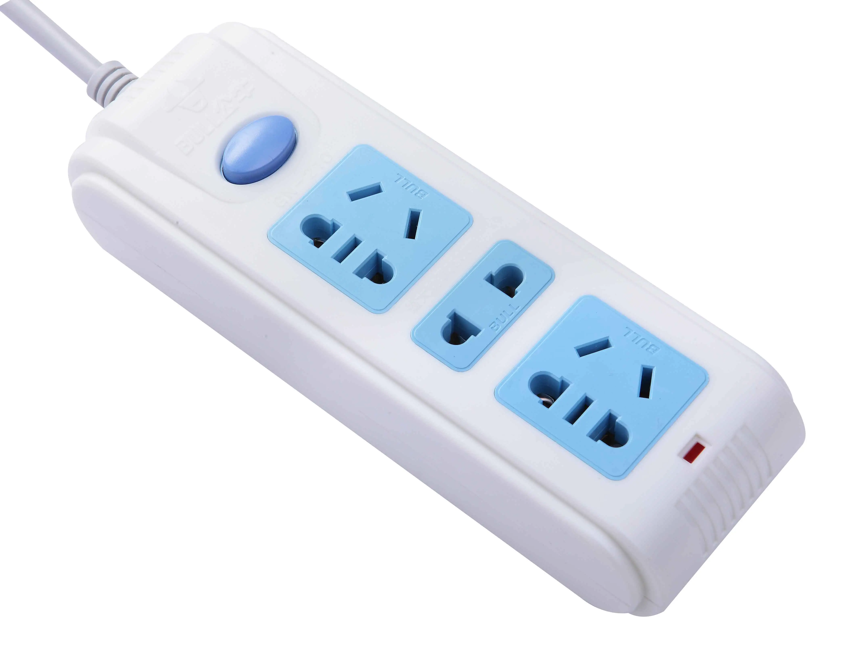
4. 家庭电路中各部分电路及作用
（1）进户线：进户线有两条，一条是端线，也叫_______，另一条是_______。火线与零线之间的电压是_____；火线与地面间的电压为____；正常情况下，零线之间和地线之间的电压为_____；
（2）电能表：电能表安装在家庭电路的______上，这样才能测出全部家用电器消耗的电能；
（3）总开关：总开关安装在家庭电路的______上，控制整个电路的通断。
题型02 测电笔
5．如图，测电笔由两个金属电极、氖管、弹簧和一个阻值约为一百万欧姆的电阻等组成，正确使用时，电流从火线依次流经 与大地形成回路，这时有电流通过氖管，氖管发光，此时人没有触电的原因是 。
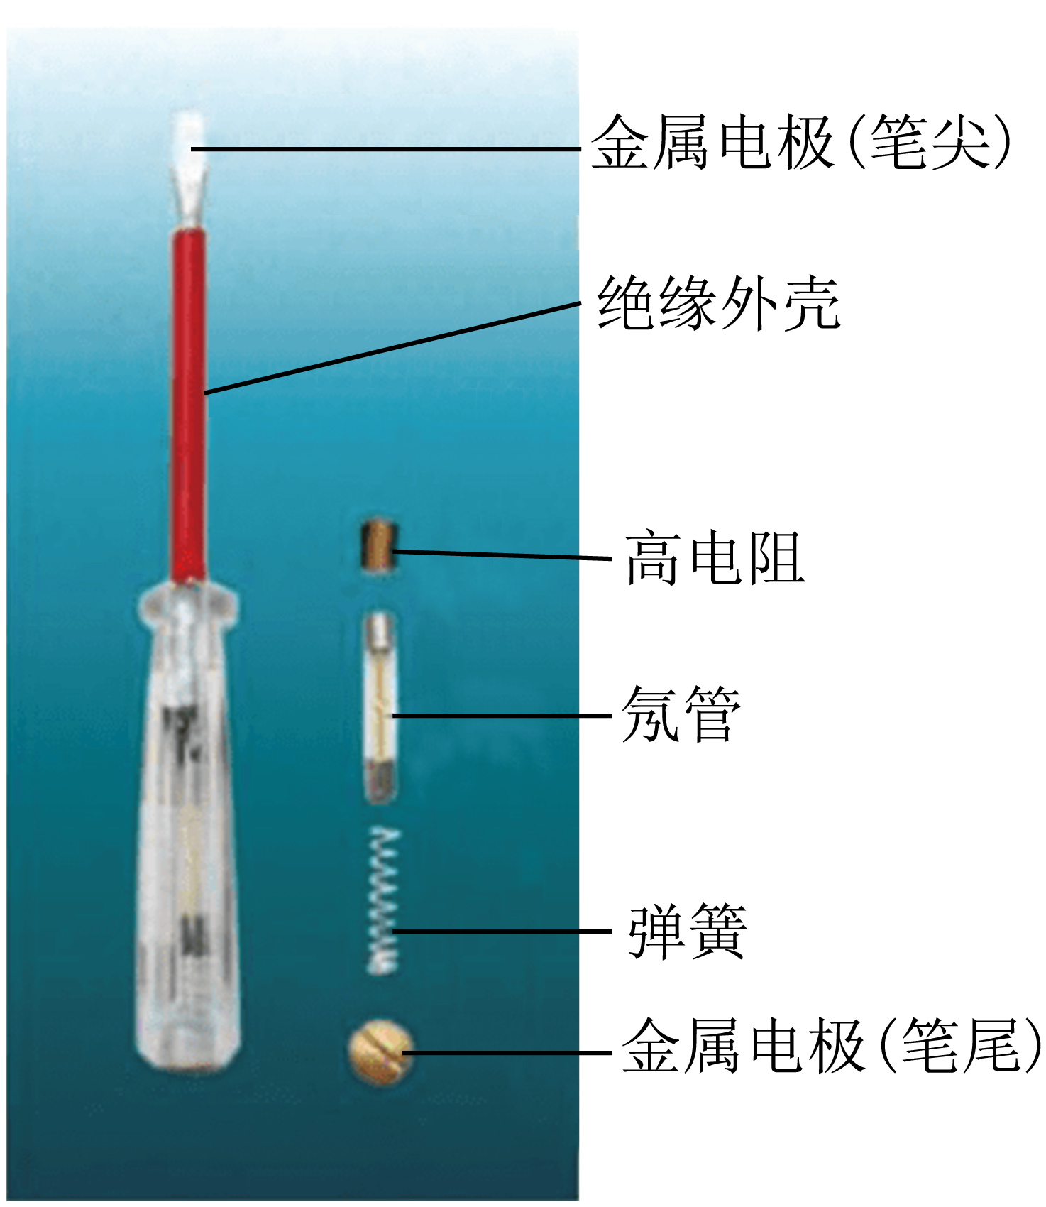
6. 使用测电笔辨别火线和零线时，手应接触的金属体________（选填“笔尾”或“笔尖”），如图所示的两种握法，其中正确的是________（选填“甲”或“乙”）。
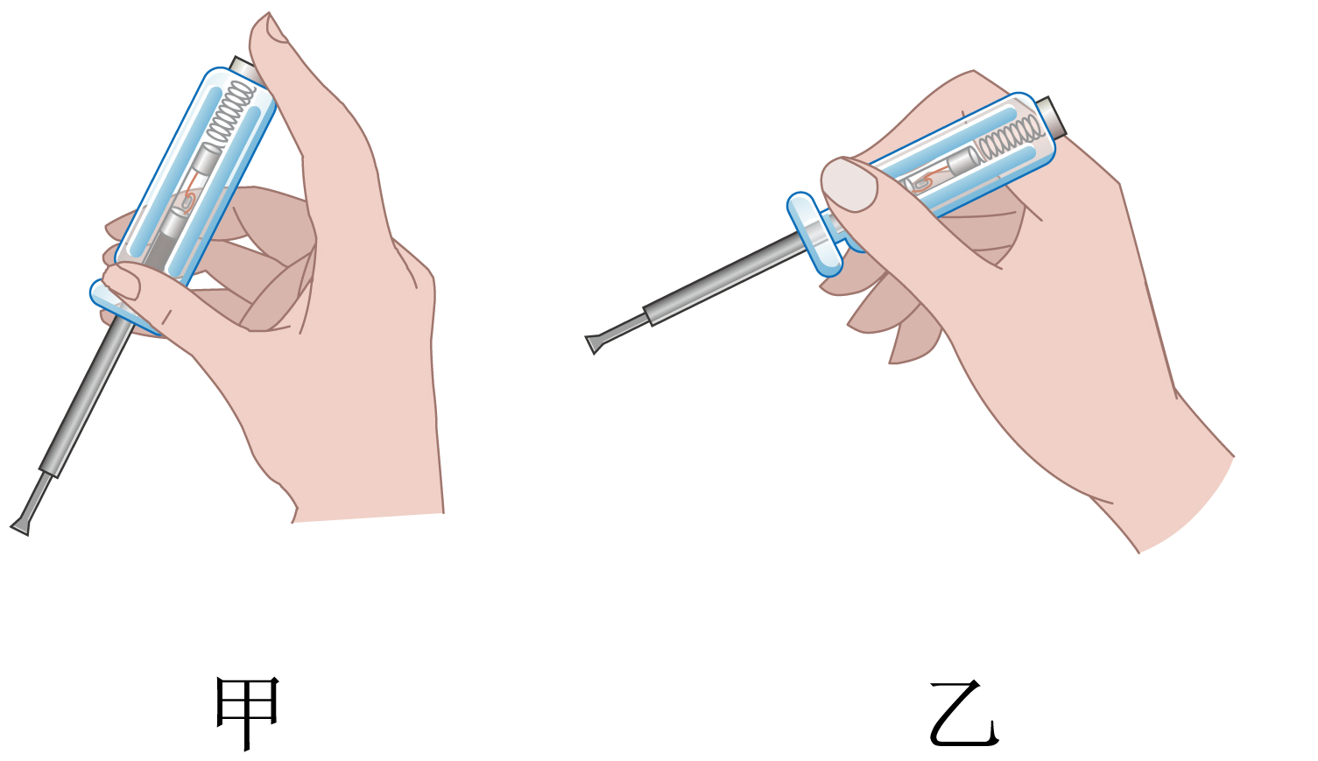
7. 测电笔由氖管和高电阻串联构成，可以辨别火线与零线。正确使用时，手要接触测电笔 部的金属电极，笔尖与 线接触时氖管发光；氖管发光时其两端电压为70V，通过测电笔的电流不得超过0.1mA，则高电阻的阻值至少为 Ω（不计人体的电阻）。
8. 如图，请将拉线开关控制的灯泡连入家庭电路中。
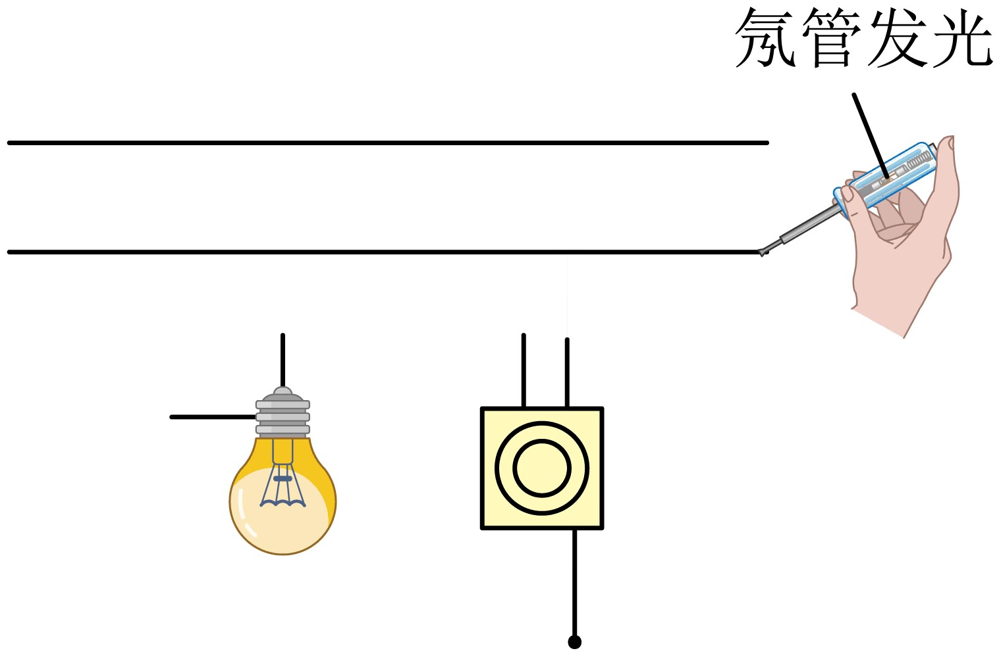
题型03 三线插头和三孔插座
9. 家庭电路中常常用到带开关的五孔插座，如图所示，开关断开时，两个插座都没有电，请尝试画出这种插座的连接电路图。
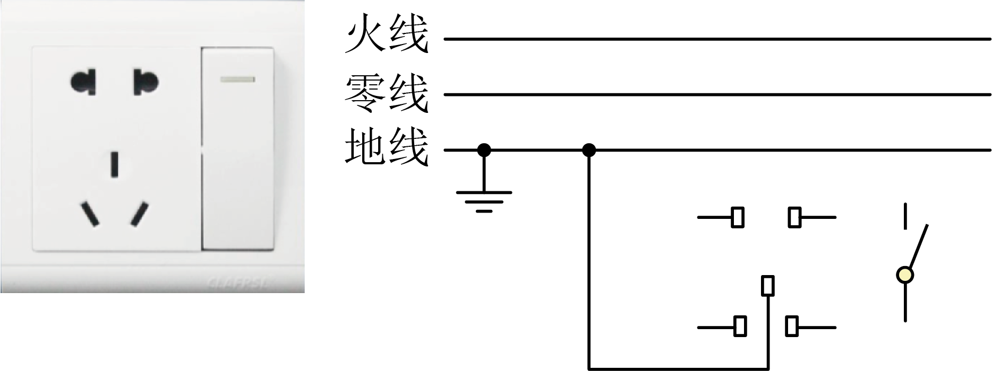
10. 常见的插座有______插座（甲图左）和_______插座（甲图右）。
安装：把三脚插头插在三孔插座里，再把用电部分连入电路的同时，也把用电器的金属外壳与大地连接起来，防止了外壳_______引起的______事故。（万一用电器的外壳和电源火线之间的绝缘损坏，使外壳带电，电流就会流入大地，不致对人造成伤害。）
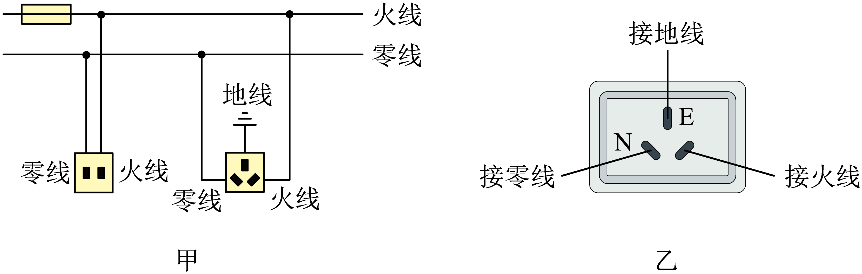
11. 如图所示是浴室使用的带防护罩的插座，其外壳上标有“10A”。下列说法正确的是（ ）
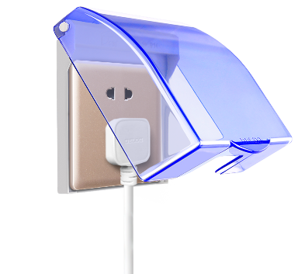
A．插座与照明灯之间是串联的
B．三孔插座的右孔应该与家庭电路的零线相连
C．该插座工作时通过的电流不得小于10A
D．防护罩能防止进水所引起的安全事故
12. 如图甲所示，插头中较长的插脚应该插入三孔插座的 （选填“L”、“N”或“E”）孔。小明家有一个规格为“220V 1000W”的用电器，该用电器可能是 （选填“台灯”、“电饭锅”或“电风扇”）。小明想在家里安装一盏照明灯，如图乙所示是他设计的电路图。请在图中虚线框内补上开关和电灯的电路元件符号 。
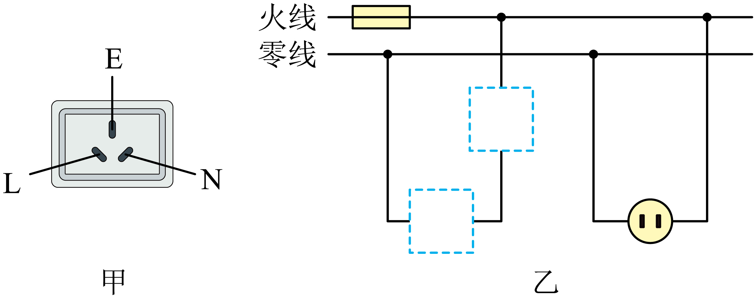
题型04 触电及其防护
13. 如图所示，甲乙两人都站在干燥的木凳子上，有触电危险的是 ；另一个人没有危险的原因是 。
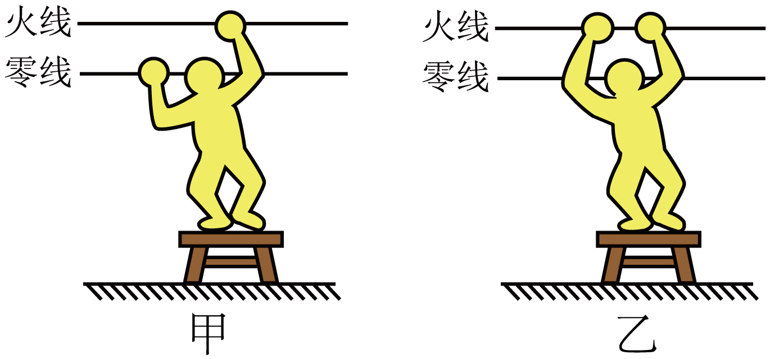
14. 下列做法中符合安全用电原则的是（ ）
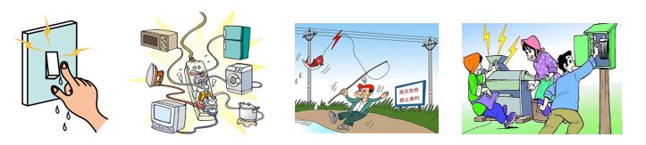
A B C D
A． 用湿手触摸开关 B． 在一个插线板上同时使用多个大功率用电器
C． 在高压线下钓鱼 D． 发现有人触电时先切断电源再救人
题型05 家庭电路电流过大的原因
15. 家庭电路中电流过大的原因有 和电路中总功率过大。为了防止家庭电路中的电流过大损坏电线，在家庭电路中需安装 （选填“空气开关”或“漏电保护器”）。
16. 如图甲、乙所示的两个电路中，开关闭合后，电线燃烧起来了，图甲产生的原因是_______；图乙产生的原因是________。
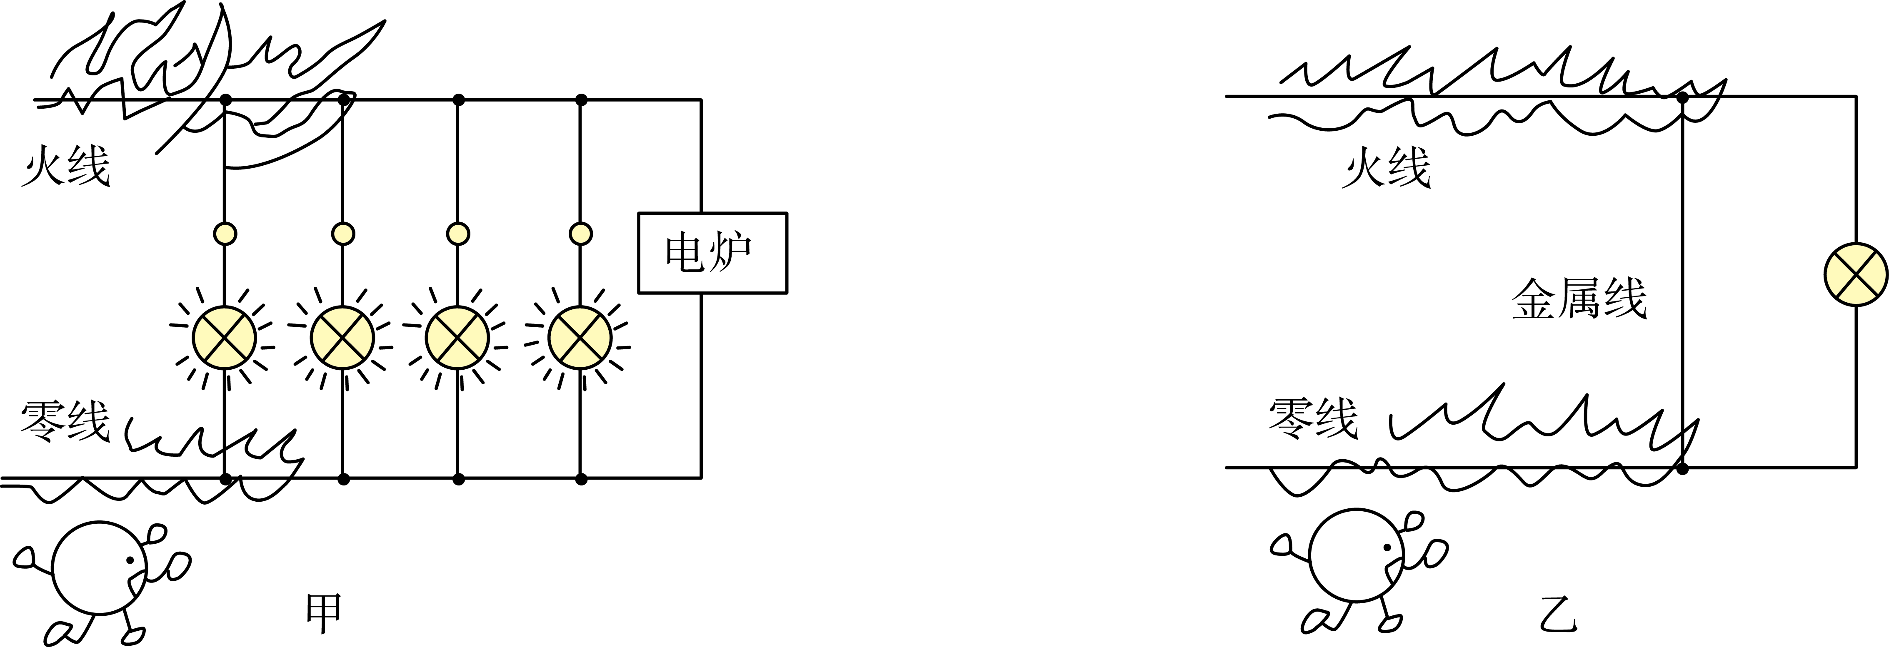
题型06 漏电保护断路器与空气断路器
17. 如图所示，站在地上的人，不小心触碰了火线，这时就会有电流通过人体，流入大地，造成触电，这时线路中的 （填“空气开关”或“漏电保护器”）会跳闸；如果你在发生触电事故现场，你的正确做法是应该立即 。
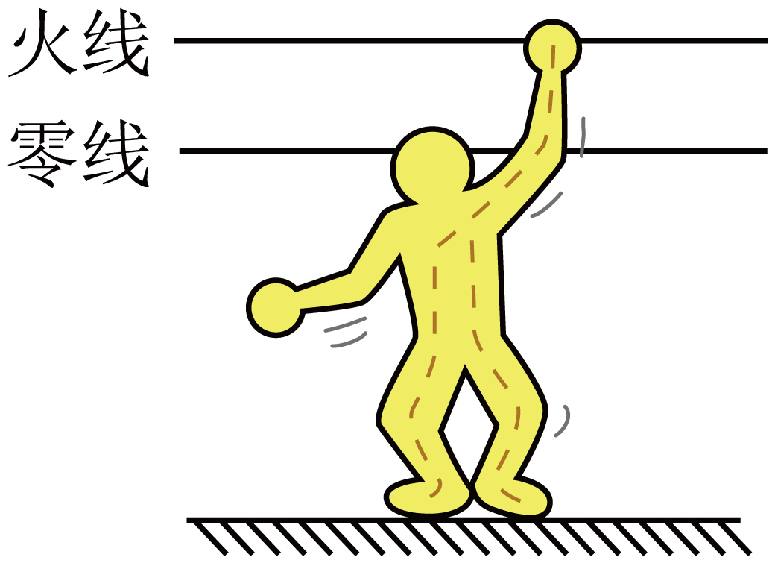
18．如图甲是起保险作用的空气开关，它是为防止由于短路或 而使家庭电路中电流过大导致的危险；图乙是漏电保护器，它 （填“ 能”或“不能”）防止站在绝缘凳上的人同时接触火线和零线（双线触电）而触电。
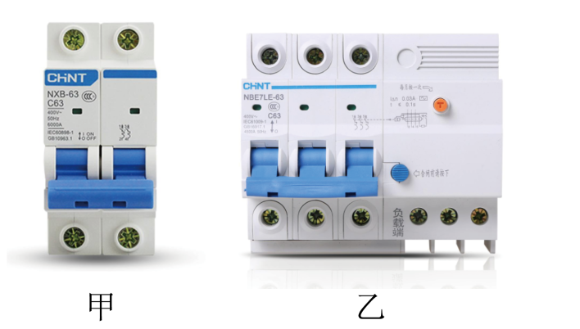
19. 如图是一个住宅户内的配电系统图，由图可知，空气开关Q与吊灯灯泡是 联的，当吊灯正常发光时，用试电笔接触P处的导线氖管 ，当站在地上的人不小心用手指接触到插孔M内的金属片时， （选填“漏电保护器”或“空气开关”）会迅速切断电流，对人身起到保护作用。
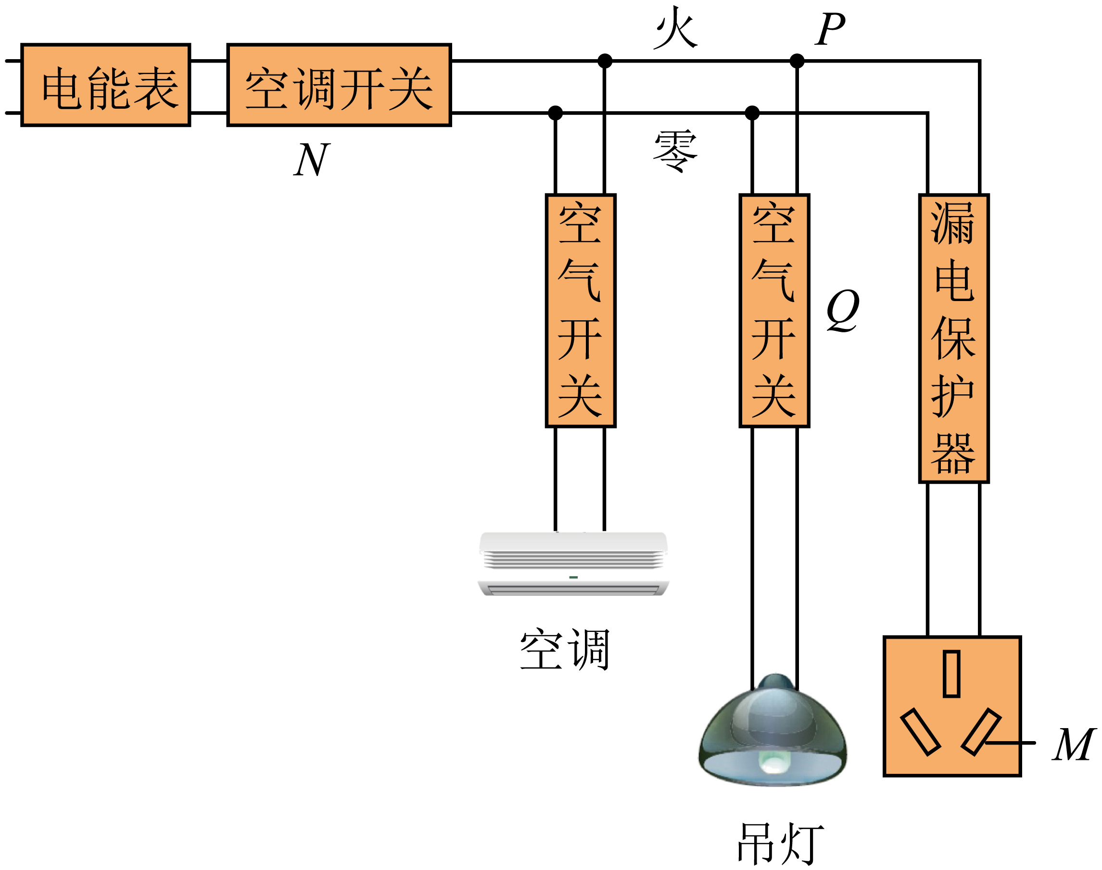
题型07 安全用电常识
20. 关于安全用电，下列说法错误的是（ ）
A．绝缘皮破损的电线，需要及时更换
B．家用电器工作时起火，可以直接用水浇灭
C．发生触电事故时，不能直接用手去拉触电者
D．手机充电结束后，要把充电器从插座上及时拔下
21. 下列做法符合安全用电要求的是（ ）
A．在高压线下钓鱼 B．有人触电时立即切断电源
C．用湿抹布擦拭发光的灯泡 D．使用绝缘皮破损的插头
22. 关于生活用电，下列说法错误的是（ ）
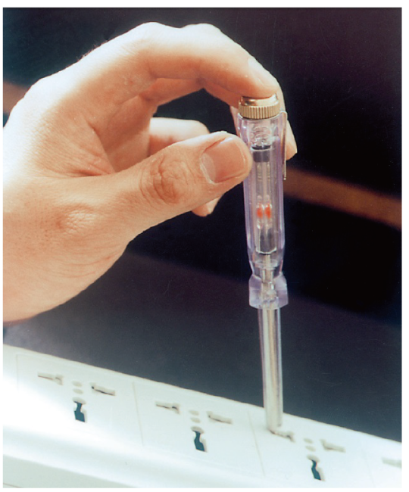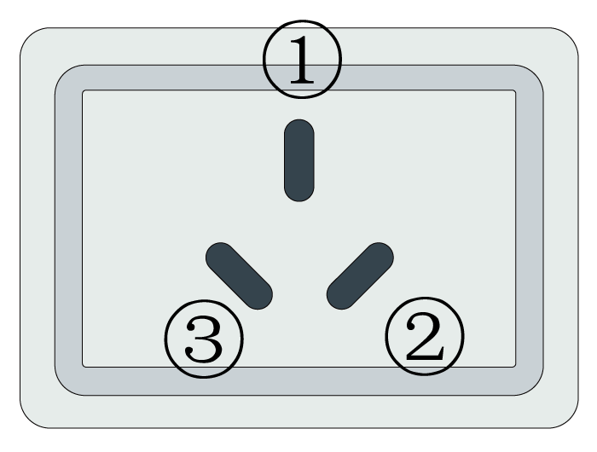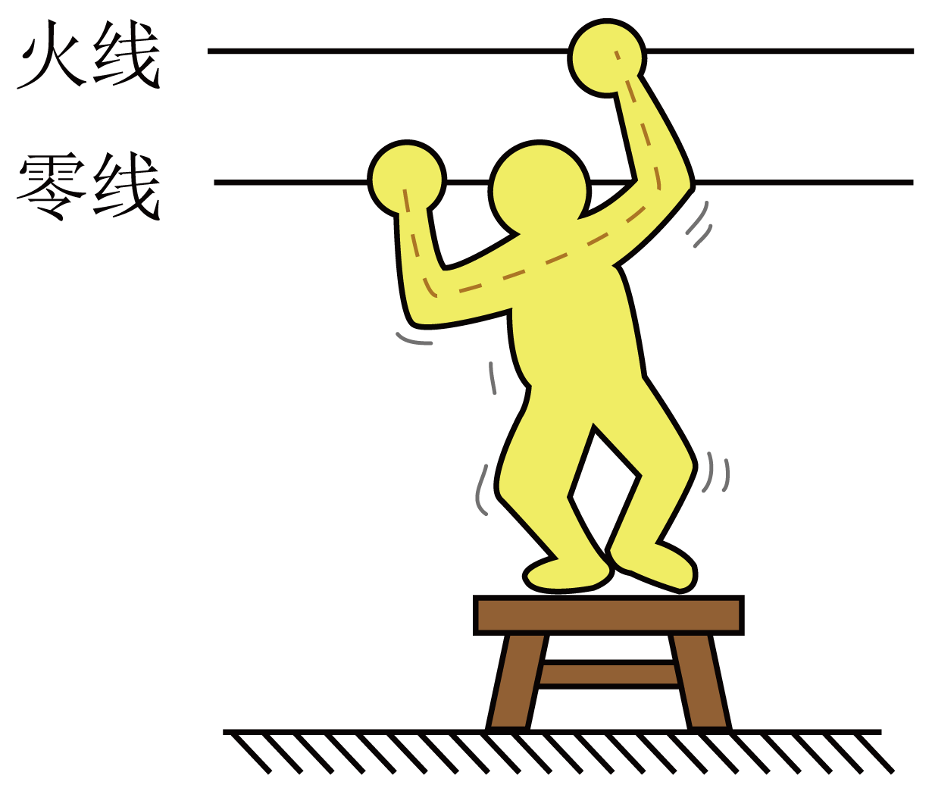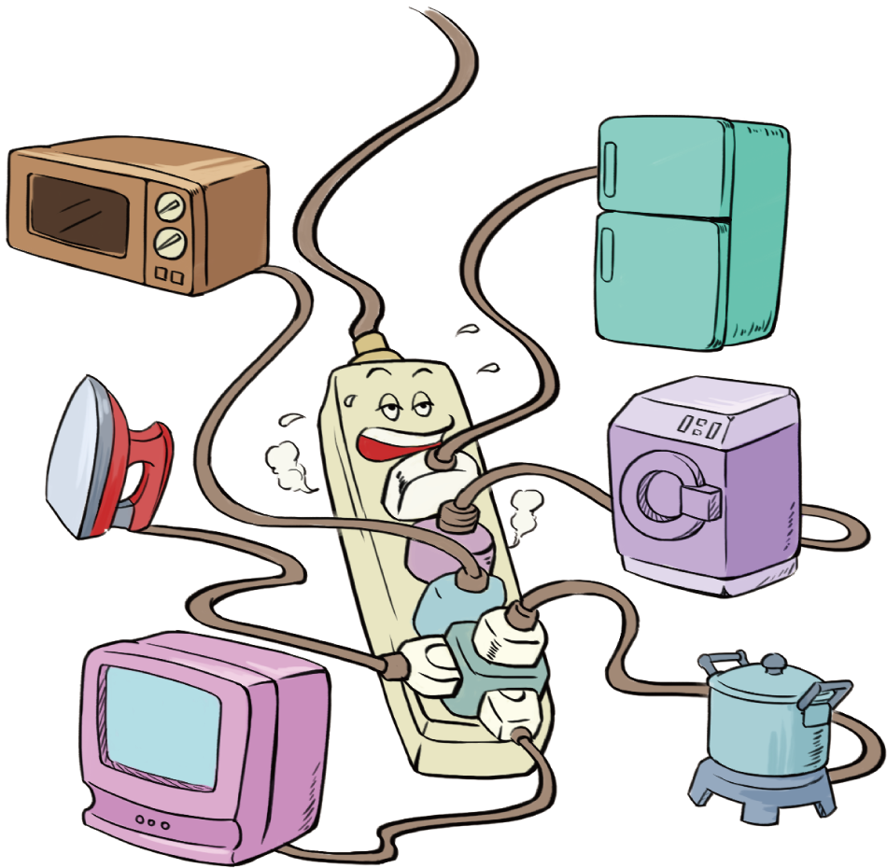
A B C D
A．使用螺丝刀试电笔时要用指尖抵住上端的金属帽
B． 与三孔插座中标有①的插孔相连的导线和室外的大地相连
C． 人站在干燥的木凳上同时接触火线和零线，不会触电
D． 用电器的总功率过大，容易发生火灾
创新拓展练
23. 防范触电事故重要的是要有安全用电意识，要遵守安全用电原则。生活中，电冰箱的三线插头必须要插入三孔插座中，这样可以让它的金属外壳与 相连；家庭电路中，发生触电事故都是人体直接或间接跟 线接触造成的。如果你发现有人触电应立即采取的措施是 (选填“切断电源”或“用手拉开触电者”)。
24. 如图，在遵守安全用电原则的前提下连接电路图，要求：开关控制灯泡。
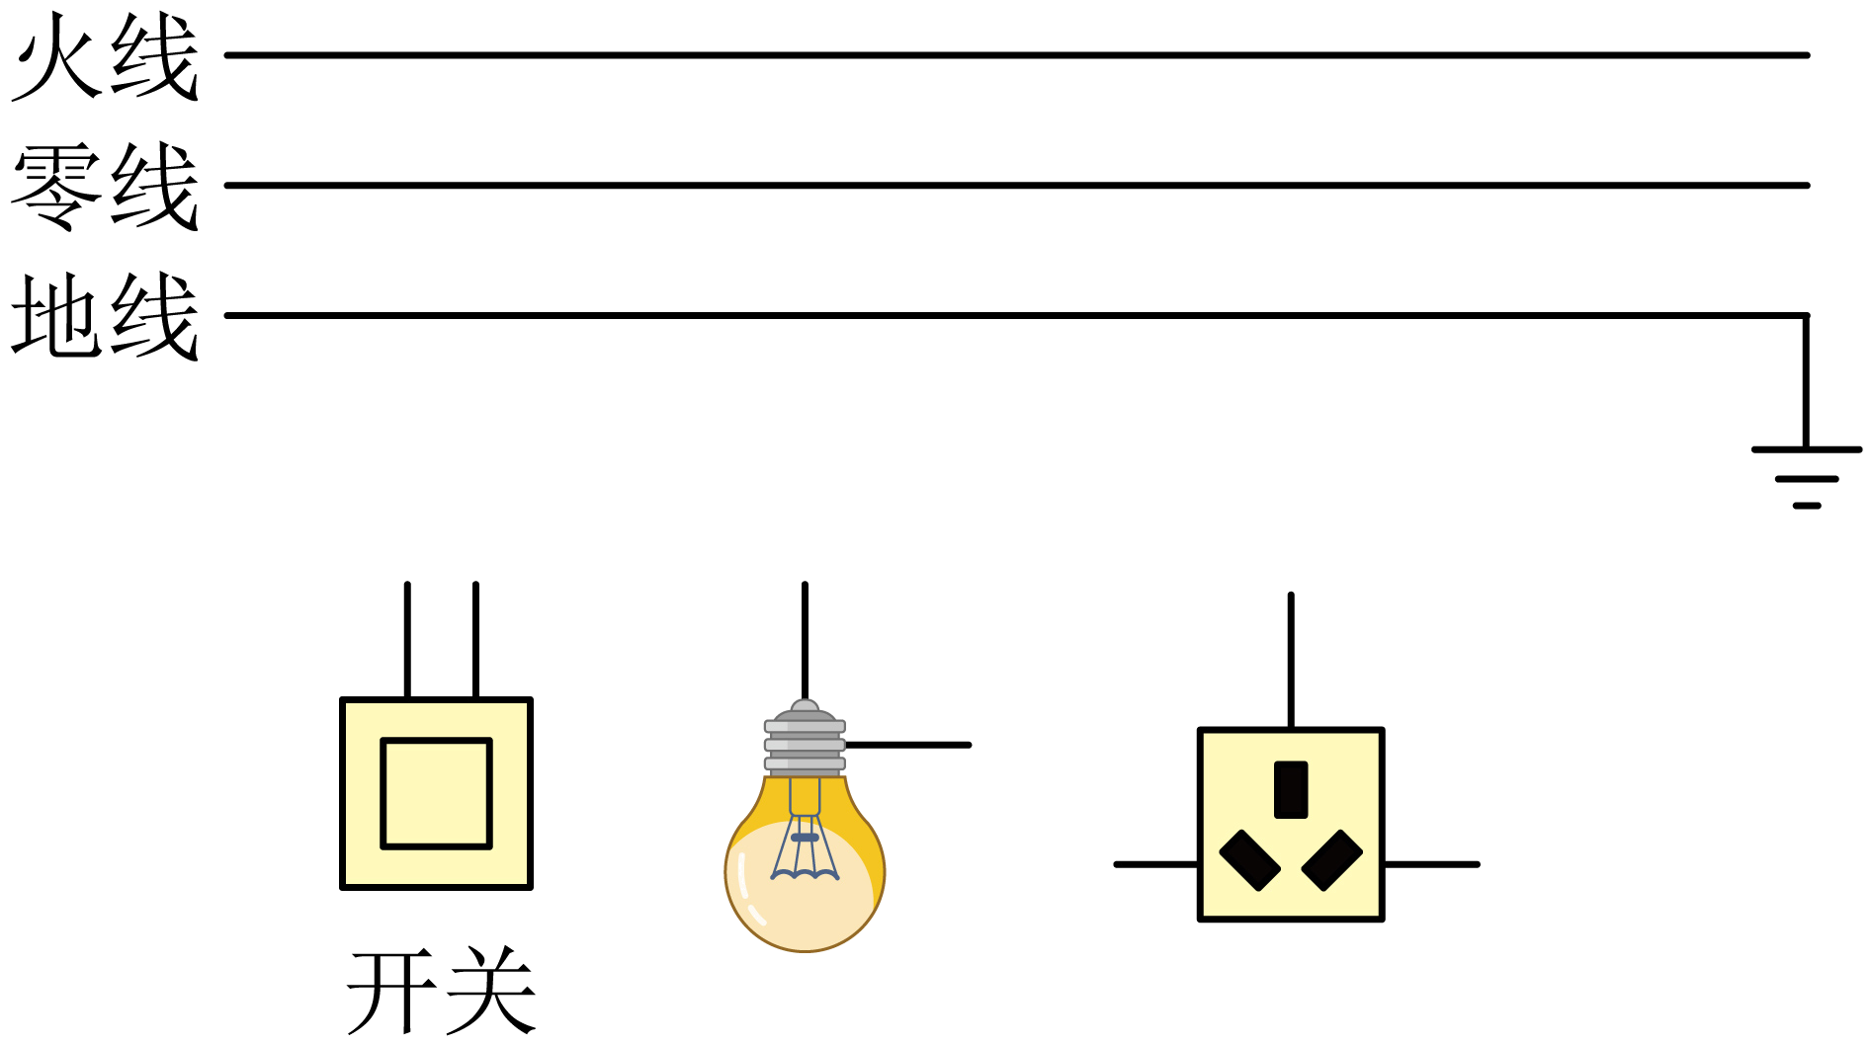
25. 如图是某家庭电路的一部分，下列说法正确的是（ ）
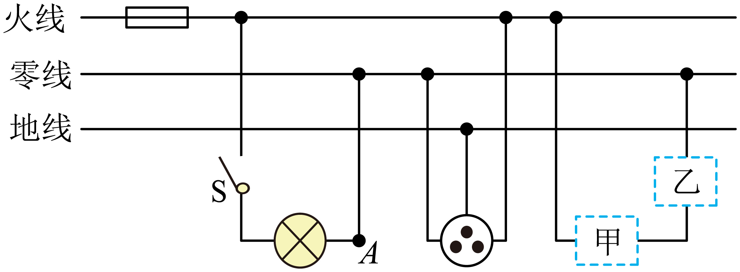
A．为了用电安全，应在甲处安装电灯，乙处安装开关
B．闭合开关，灯泡正常发光，用试电笔检测A点，氖管发光
C．若再接入空调，闭合开关后，保险丝马上熔断，则一定是电路发生短路
D．洗衣机的三线插头应连入三孔插座，这样能使洗衣机的金属外壳接地
26. 如图所示的家庭电路，闭合开关，灯泡发光，一段时间后，突发熔丝熔断，下列四种电路故障中：①开关处短路，②开关处断路，③灯泡处短路，④插座内左右金属片接触，会导致熔丝熔断的是（ ）
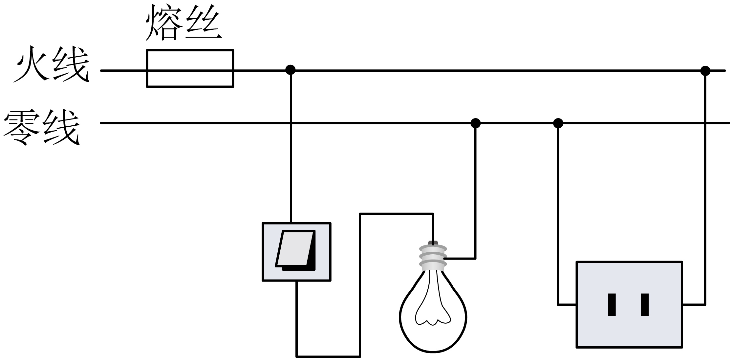
A．①③ B．②③ C．①④ D．③④
27. 如图所示的家庭电路中，闭合开关，灯泡不亮，用测电笔检测插座的两孔，只有插入右孔时氖管才发光。用测电笔检测A点，氖管发光，检测B点时氖管不发光。发生该现象的原因可能是（ ）
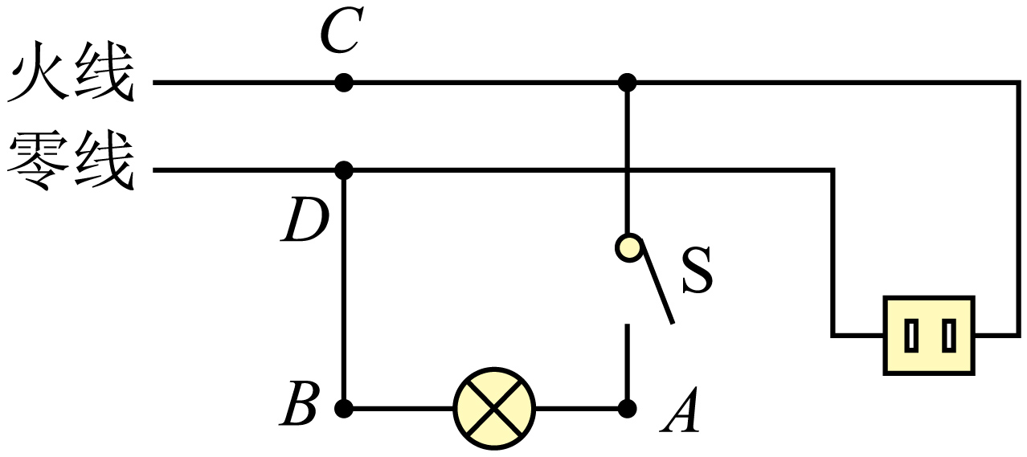
A．灯泡短路 B．灯丝断了 C．C处断路 D．D处断路
28. 如图是家用插线板，其外壳上标有“10A”字样。使用时发现：开关断开时，指示灯不发光，插孔不能提供工作电压；开关闭合时，指示灯发光，插孔可以提供工作电压；若指示灯损坏，开关闭合时插孔也能提供工作电压。下列说法正确的是（ ）
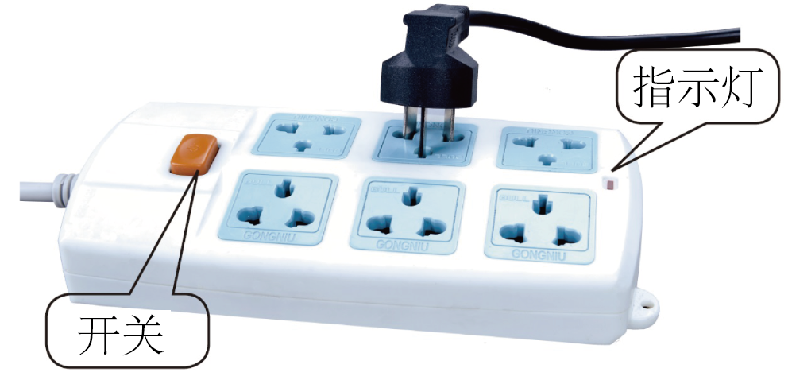
A．插线板上指示灯和插孔是并联的
B．插线板电线的绝缘皮破损，仍能安全使用
C．开关闭合时用试电笔接触任一插孔，试电笔的氖管都会发光
D．插线板在工作时总功率超过2200W是安全的
新题快递
29. 某同学家电能表上标有“，10（40）A”的字样，空气开关允许通过的最大电流为，已知他家原有用电器的总功率是。当他把功率为1kW的电热水壶插头接入插座中，电路中的空气开关出现了跳闸现象。空气开关跳闸的原因不可能的是（ ）
A．用电器的总功率过大 B．连接电热水壶前插座短路
C．接入电热水壶的插头短路 D．电热水壶的内部电路短路
30. 如图甲所示，插头中较长的插脚应该插入三孔插座的 （选填“L”、“N”或“E”）孔。小明家有一个规格为“220V 1000W”的用电器，该用电器可能是 （选填“台灯”、“电饭锅”或“电风扇”）。小明想在家里安装一盏照明灯，如图乙所示是他设计的电路图。请在图中虚线框内补上开关和电灯的电路元件符号 。

